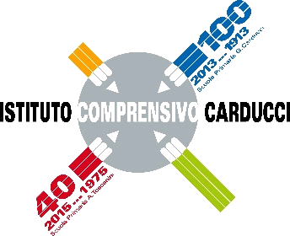 | ISTITUTO COMPRENSIVO “Giosuè CARDUCCI”  Via XX Settembre, 2 – 20025 Legnano (MI)  ☏ e 0331547307  e-mail: miic8ea008@istruzione.it
Scuole Primarie
“G. Carducci” - “A. Toscanini” - “G. Deledda”

Scuola Secondaria di I grado
“Rita Levi Montalcini”

Scheda per la presentazione dei

Progetti di ampliamento dell’offerta formativa (curricolari ed extracurricolari)
a.s. 2023 - 2024

Titolo del progetto :
Classe :
Docente referente:

Destinatari:

Obiettivi:

Risultati attesi:

Tempi (periodo dal/al):
Contenuti (specificare giorni e ore della settimana):
Tipo di attività (Curriculare/extracurriculare):

Il progetto prevede l'utilizzo delle seguenti risorse
Strutture scolastiche:
Strutture esterne:
Attrezzature scolastiche:

Fonti di finanziamento: (Fis / fondi comunali/ gratuito/ a carico delle famiglie…)

Legnano, lì I Docenti

…………………………………………..

………………………………………….

………………………………………….
…………………………………………

